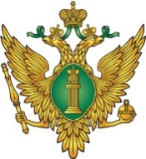
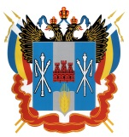

Главное управление Минюста России по Ростовской области | Адвокатская палата  Ростовской области | Правительство  Ростовской области
О бесплатной юридической помощи в Ростовской области
Конституция Российской Федерации гарантирует право на получение квалифицированной юридической помощи.
В случаях, предусмотренных законом, юридическая помощь предоставляется бесплатно.
Категории граждан, имеющих право на получение бесплатной
юридической помощи на территории Ростовской области

Статья 4 Областного закона от 24.12.2012 № 1017-ЗС:
- Граждане, среднедушевой доход семей которых ниже 1,5 величины прожиточного минимума, установленного в Ростовской области в соответствии с законодательством Российской Федерации, либо одиноко проживающие граждане, доходы которых ниже величины прожиточного минимума;
- Инвалиды I, II иIII (если среднедушевой доход ниже двукратной величины прожиточного минимума)групп;
- Ветераны Великой Отечественной войны, Герои Российской Федерации, Герои Советского Союза, Герои Социалистического Труда, Герои Труда Российской Федерации;
- Иные категории граждан, которым право на получение бесплатной юридической помощи в рамках государственной системы бесплатной юридической помощи предоставлено в соответствии с федеральным и областным законом.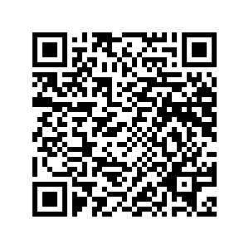
Способы оказания бесплатной  юридической помощи |  | Помощь оказывают
- правовое консультирование в устной форме  - правовое консультирование в письменной форме  - составление документов правового характера  - представление интересов в судах и других органах |  | - адвокаты, являющиеся участниками государственной системы бесплатной юридической помощи на территории Ростовской области  - органы исполнительной власти Ростовской области (министерства здравоохранения; общего и профессионального образования, труда и социального развития, строительства, архитектуры и территориального развития; Государственная жилищная инспекция; Управление государственной службы занятости населения в пределах отраслевой компетенции)
Куда обращаться для получения бесплатной юридической помощи
Гражданин, желающий получить бесплатную юридическую помощь, или его представитель (с полномочиями, оформленными надлежащим образом) обращается:
- непосредственно к адвокату, участвующему в деятельности государственной системы бесплатной юридической помощи, по месту своего жительства (пребывания) либо по месту выполнения поручения с письменным заявлением об оказании бесплатной юридической помощи;
- в уполномоченные на оказание бесплатной юридической помощи органы исполнительной власти Ростовской области
Что необходимо представить
- паспорт или иной документ, удостоверяющий личность гражданина Российской Федерации;
- документ, подтверждающий право на получение бесплатной юридической помощи в соответствии с частью 1 статьи 4 Областного закона.
Справочную информацию об участниках
государственной и негосударственной системы бесплатной юридической помощи в Ростовской области
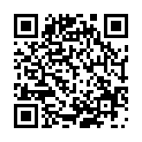 |  | 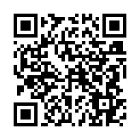
https://to61.minjust.gov.ru/ru/activity/directions/81/ | https://www.donland.ru/ | https://apro.fparf.ru/
можно получить на официальных сайтах Главного управления Министерства юстиции России по Ростовской области, Правительства Ростовской области, Адвокатской палаты Ростовской области

